FOLLETO MISA CON NENOS

21 de abril de 2024

Domingo 4º de Pascua-B
Xoán 10, 11-18:
“O bo pastor dá a súa vida polas ovellas”.
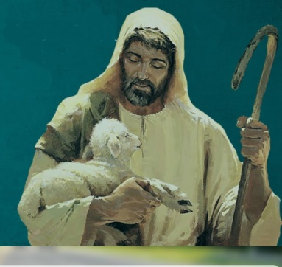
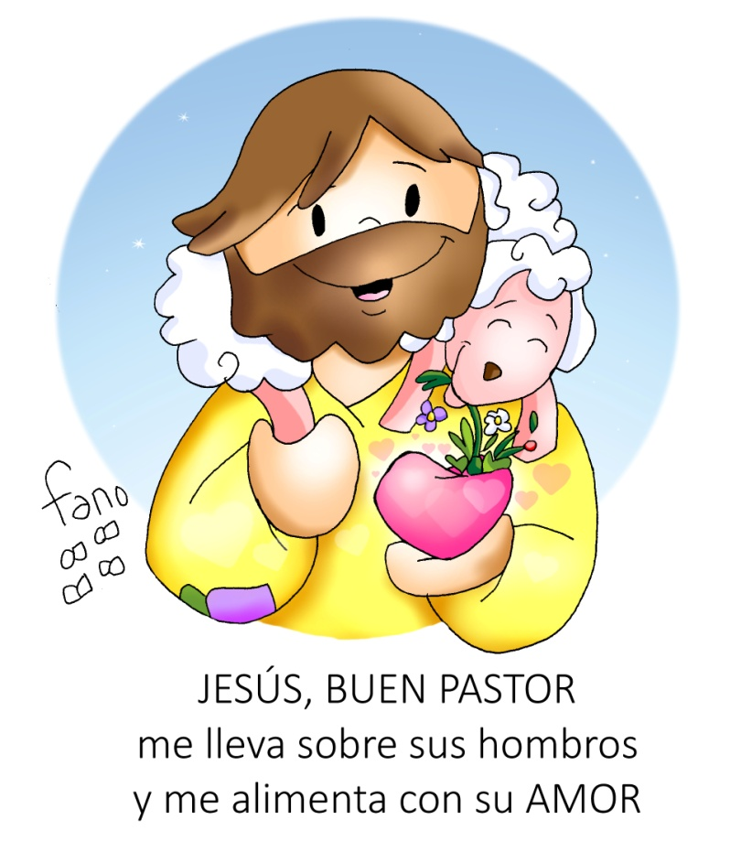

1. MONICIÓN DE ENTRADA

Irmáns e irmás:
Este cuarto domingo de pascua, o evanxeo preséntanos a Xesús como Pastor, como o único guía seguro que nos vai abrindo o camiño. El coñécenos a cada un, chámanos polo noso nome e ámanos un a un, mesmo nos “desenreda” nos momentos máis difíciles ou dolorosos da vida. Xesús deu a súa vida por nós e séguea dando cada domingo, feita pan que renxe, fresco, que nos fai fortes na eucaristía. Achegar pois a Xesús, o BO PASTOR, que nos leva sobre os seus ombreiros e aliméntanos co seu amor.
(Colocamos o cartel de Fano do Bo Pastor)

SACERDOTE: No nome...
-Que a graza do noso Señor Xesucristo, o noso pastor, camiño e vida, sexa convosco.

2. SÚPLICAS DE PERDÓN ou ASPERSIÓN
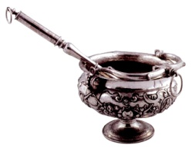
Sacerdote: Pidamos perdón ao Señor:

* Neno/a: A ti, que es o Bo Pastor e deches a túa vida por nós, pedímosche: Señor, ten piedade de nós.

* Catequista: A ti, que es o Pastor e gardián das nosas vidas, rogámosche: Cristo, ten piedade de nós.

* Pais: A ti, que cargaches cos nosos pecados e curaches as nosas feridas, dicímosche: Señor, ten piedade de nós.

(No canto do momento de perdón pódese realizar a seguinte aspersión)

ASPERSIÓN: (Monitor ou sacerdote): Comecemos a celebración lembrando o noso bautismo, aquel momento en que entramos a formar parte da comunidade dos seguidores de Xesús
-(Sacerdote:) Que Deus todopoderoso nos purifique do pecado e, pola celebración desta Eucaristía, fáganos dignos de participar no banquete do seu Reino. Amén. (Aspersión cun canto bautismal).

MONICIÓN ÁS LECTURAS

Na primeira lectura escoitaremos o testemuño de Pedro e os apóstolos tras a Resurrección de Xesús, un acontecemento que transformou a súa vida enchéndolles de fe e alegría e por iso convidan a todos a unirse á nova comunidade. A Carta de S. Xoán é unha invitación para seguir a Xesús en concreto, con feitos, non só con boas palabras. No evanxeo Xesús dinos que imos pola vida seguindo a Xesús que é o noso Pastor e guía, o Camiño, a Verdade e a Vida.

LECTURAS

FEITOS 4, 8-12: Non hai salvación en ningún outro.

Naqueles días, cheo de Espírito Santo, Pedro dixo: «Xefes do pobo e anciáns: Porque lle fixemos un favor a un enfermo, interrogádesnos hoxe para pescudar que poder curou a ese home; quede ben claro a todos vós e a todo Israel que foi o Nome de Xesucristo o Nazareno, a quen vós crucificastes e a quen Deus resucitou de entre os mortos; por este Nome, preséntase este san ante vós. El é “a pedra que refugastes vós, os arquitectos, e que se converteu en pedra angular”; non hai salvación en ningún outro, pois baixo o ceo non se deu aos homes outro nome polo que debamos salvarnos».
Palabra do Señor.

SALMO 117:
R/.- A pedra que desbotaron os arquitectos é agora a pedra angular.

I XOÁN 2,1-5: E é vítima de propiciación polos nosos pecados e tamén polos do mundo enteiro.

JUAN 10, 11-18: O bo pastor dá a súa vida polas ovellas.

Narrador: Naquel tempo, díxolles Xesús:

Xesús: -«Eu son o Bo Pastor. O bo pastor dá a súa vida polas ovellas; o asalariado, que non é pastor nin dono das ovellas, ve vir ao lobo, abandona as ovellas e foxe; e o lobo róubaas e as dispersa; e é que a un asalariado non lle importan as ovellas.

Eu son o Bo Pastor, que coñezo ás miñas, e as miñas coñécenme, igual que o Pai me coñece, e eu coñezo ao Pai; eu dou a miña vida polas ovellas.

Teño, ademais, outras ovellas que non son deste curro; tamén a esas téñoas que traer, e escoitarán a miña voz, e haberá un só rabaño e un só Pastor.

Por isto ámame o Pai, porque eu entrego a miña vida para poder recuperala.

Ninguén ma quita, senón que eu entrégoa libremente. Teño poder para entregala e teño poder para recuperala: este mandato recibín do meu Pai».

Palabra do Señor

(Narrador-Xesús)

- CREDO OU RENOVACIÓN DAS PROMESAS BAUTISMAIS

- Renunciades ao pecado para vivir verdadeiramente como fillos de Dios? –Si, renuncio.

- Renunciades a todas as obras do mal na vosa vida? -Si renuncio.

- Renunciades a vivir pensando só en vós mesmos, esquecéndovos dos demais e de Deus? Si, renuncio.

- Credes en DEUS PAI cuxa palabra liberadora sostén a vida das persoas e o seu traballo creador. Porque El é a Vida? -Si, Creo.

- Creedes no seu FILLO presente entre nós que camiñabamos en tebras e nado entre os máis pobres para manifestar o amor a Deus. Porque El é o Señor?

- Creedes no ESPÍRITO SANTO que nos fixo renacer á vida de Dios e que nos enche de forza e valor nas nosas loitas por seguir a Xesús. Porque O é o Amor?

- Creedes na IGLESIA, posta ao servizo dos homes para que todos reciban a plenitude de Dios. Porque ela é mensaxeira de Boa Noticia?

- Creedes na VIDA ETERNA de todas as testemuñas do amor de Dios no mundo. Porque esa é a nosa Esperanza?

Esta é a nosa fe, a fe da Igrexa, a que se proclamou no noso bautismo e que agora renovamos.

ORACIÓN DOS FIEIS

Sacerdote: Necesitamos que o Pastor Bo atráianos cara a el, fáganos escoitar a súa voz e nos de a súa vida. Por iso pedímoslle:

-Bo Pastor, acompáñanos e guíanos. -Nai do bo pastor, roga por nós.

1. Para que as nosas parroquias sexan comunidades vivas, unidas, abertas e acolledoras, onde se experimente a presenza de Xesús. Oremos.

2. Para que os pastores e os catequistas vivan a súa fe con ilusión e anuncien con xenerosidade a Boa Noticia de Xesús. Oremos.

3. Para que coñezamos a Xesucristo, o noso Pastor, escoitemos a súa voz e sigámoslle docilmente. Oremos.

4. Polas nais, os sacerdotes, os educadores, profesores e catequistas para que imitemos ao bo Pastor coa nosa tarefa calada pero imprescindible para o desenvolvemento da persoa. Oremos.

5. Polos que celebramos a eucaristía para que vivamos sendo luz, acollida e perdón. Oremos.

6. Polos mozos e mozas que se preparan para o sacramento da confirmación onde recibirán a forza do Espírito. Oremos.

7. Polos que pronto recibirán a eucaristía por primeira vez. Oremos.

8. Polas vocacións sacerdotais e relixiosas, polos consagrados a Deus. Oremos.

Sacerdote: En ti, Señor, poñemos a nosa confianza. Guíanos, cúranos, énchenos da túa alegría. Por XCNS.

6. PROCESIÓN DE OFRENDAS (escollemos)

- LA CRUZ DEL BUEN PASTOR:
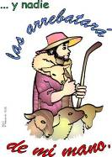

O Papa Francisco usa unha cruz co bo pastor e as ovellas. O Espírito, simbolizado na pomba, regálanos os dons e carismas que nos complementan e únennos. O rabaño é o pobo de Dios que segue a Cristo no seu camiñar. Cristo, é o bo Pastor, que dá a vida e recolle á ovella extraviada. Señor, sei o noso pastor, dános o teu Espírito.

-UN ROSTRO DE XESÚS BO PASTOR:

Xesús Pastor que dá a vida que coida e guía é modelo para os nosos pastores. Hoxe damos grazas a deus polo noso sacerdote e por todas aquelas persoas responsables de tantas tarefas pastorais que realizamos na nosa comunidade parroquial.

- UNHAS OVELLIÑAS (cada neno ofrece unha ovelliña co seu nome):

Ofrecemos estas ovellas de papel que expresan o noso desexo de seguir a Xesús sempre e de formar un gran rabaño, unha gran familia ao redor del.

-ZURRÓN CUNHA BIBLIA:

Tamén che presentamos este zurrón cunha Biblia. A Palabra de Dios é a forza do bo pastor e de todos os consagrados ao Señor. Con esta ofrenda queremos entregarche, Señor, a vida de tantas persoas que día a día viven e entréganse por ti.

-PAN E VIÑO:

Cada domingo Cristo faise Pan saboroso e quente que alimenta a nosa vida que fortalece a nosa fe e únenos a el e aos irmáns e irmás.

6.- ORACIÓN DE GRAZAS

Oración polos nosos pastores sacerdotes

Xesús, ti es o noso Bo Pastor, ti dás a vida por nós, vas diante e móstrasnos o camiño para seguir.
Queres que nos doia o clamor de tantos “descartados” que no mundo pásano mal e chámasnos a crear a fraternidade universal superando o egoísmo e a pasividade.
Hoxe queremos rezar por tantos pastores que nos coidan, acóllennos e danse sen medida.
Pedímosche especialmente polos sacerdotes, e dunha maneira especial polo noso.
Págalle en abundancia o seu servizo á nosa familia de cristiáns, a parroquia.
Dálle forzas para que nos siga anunciando o Evanxeo.
Bendío por responder á túa chamada, cando aínda era un rapaz.
Descúlpalle os seus fallos e debilidades.
É un home, si, pero toca cousas divinas e fálanos no teu nome cando consagra ou cando ofrece o perdón.
Reforza a súa entrega cunha alegría e unha felicidade cada vez maiores.
Axúdao, Xesús, a acompañarnos na procura de Deus no medio da vida, a enchernos de esperanza nos momentos duros, a consolarnos e a asistirnos na enfermidade.
Dálle a túa bendición, Xesús.

Te lo pedimos con María, reina de las Misiones. Amén.

FELIZ DOMINGO
DÍA DO SEÑOR

